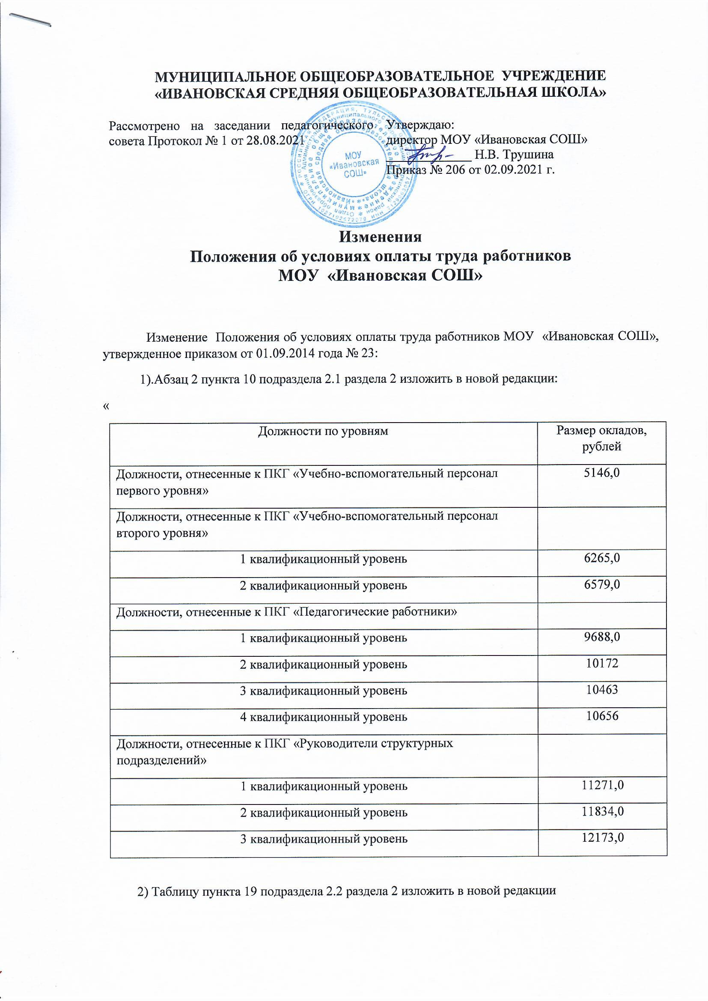

Должность по уровню | Размер, рублей
Должности, отнесенные к ПКГ «Общеотраслевые должности служащих первого уровня»
1 квалификационный уровень | 5368,0
2 квалификационный уровень | 5637,0
Должности, отнесенные к ПКГ «Общеотраслевые должности служащих второго уровня»
1 квалификационный уровень | 6265,0
2 квалификационный уровень | 6579,0
3 квалификационный уровень | 6892,0
4 квалификационный уровень | 7204,0
5 квалификационный уровень | 7518,0
Должности, отнесенные к ПКГ «Общеотраслевые должности служащих третьего уровня»
1 квалификационный уровень | 8646,0
2 квалификационный уровень | 9394,0
3 квалификационный уровень | 9841,0
4 квалификационный уровень | 10286,0
5 квалификационный уровень | 10736,0
Должности, отнесенные к ПКГ «Общеотраслевые должности служащих четвертого уровня»
1 квалификационный уровень | 10736,0
2 квалификационный уровень | 11271,0
3 квалификационный уровень | 11807,0

3). Пункт 20 подраздела 2.2 раздела 2 изложить в новой редакции.
«20. Размеры должностных окладов работников, занимающих должности служащих, не включенные в ПКГ

Должности | Размер, рублей
Заведующий библиотекой, читальным залом, начальник отдела | 10736,0
Системный администратор, специалист по охране труда, специалист в сфере закупок | 8946,0

4) Пункт 27 подраздела2.3 раздела 2 изложить в новой редакции:
«27. Размер окладов работникам Организации, осуществляющих деятельность по профессиям рабочих, устанавливаются на основе отнесения профессий к квалификационным уровням ПКГ, утвержденными приказом Министерства здравоохранения и социального развития Российской Федерации от 29.05.2008 № 248н «Об утверждении профессиональных квалификационных групп общеотраслевых профессий рабочих»:

Квалификационный уровень | Размер, рублей
ПГК «Общеотраслевые профессии рабочих первого уровня»
1 квалификационный уровень | 4489,0
2 квалификационный уровень | 4702,0
ПГК «Общеотраслевые профессии рабочих второго уровня»
1 квалификационный уровень | 5221,0
2 квалификационный уровень | 6365,0
3 квалификационный уровень | 6995,0
4 квалификационный уровень | 8395,0

